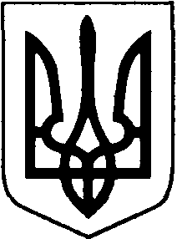

**ЗИМНІВСЬКА СІЛЬСЬКА РАДА**

**РОЗПОРЯДЖЕННЯ**

15 серпня 2023 року с. Зимне № 142

Про надання матеріальної допомоги сім’ї загиблого

військовослужбовця, який брав участь у відбитті військової агресії Російської Федерації проти України

  На виконання підпункту 3.1 заходів «Програми соціального захисту населення Зимнівської сільської ради на 2023-2027 роки», затвердженої рішенням Зимнівської сільської ради від 20.12.2022 року № 27/35, відповідно до Порядку надання та виплати матеріальної допомоги сім’ям загиблих військовослужбовців, затвердженого розпорядженням сільського голови від 10.08.2023 року № 139, керуючись статтями 34, 42 Закону України «Про місцеве самоврядування в Україні» з метою матеріальної підтримки громадян:

1. Провести виплату матеріальної допомоги……………, матері загиблого сина (військовослужбовця) …………………, який брав участь у відбитті військової агресії Російської Федерації проти України в розмірі 20 000 (двадцять тисяч) гривень.

2. Головному спеціалісту - бухгалтеру відділу соціального захисту населення виконавчого комітету Зимнівської сільської ради (Бондаренко К.В.) фінансування зазначених видатків провести за рахунок коштів КПК 0813242 «Інші видатки на соціальний захист населення».

3. Контроль за виконанням цього розпорядження залишаю за собою.

Сільський голова **В’ячеслав КАТОЛИК**

Віра Мудрик